MEMORANDUM D’ENTENTE
Entre__________________________________________
Et le coordinateur du projet, SAFE – Safe Food Advocacy Europe
Floriana Cimmarusti, Secrétaire Générale
Rue de la Science 14, 1000 Bruxelles, BELGIQUE
B.C.E. : 0578.909.064

- Informations générales
Nom de l’établissement scolaire :
Adresse :
Représentant légal :
Personne de contact :
Professeurs impliqués dans le projet :
Date de début du projet:

- Objectif de l’accord
L'objectif de ce protocole d'accord est d'énoncer les accords et les intentions des partenaires afin de permettre à l'organisation signataire de mettre en œuvre la formation en nutrition et d'utiliser le matériel pédagogique développé au cours du projet Erasmus+ "Tackling Adolescent Obesity". Les partenaires reconnaissent que le présent protocole d'accord ne crée pas d'obligation d'engagement de fonds, ni ne constitue un engagement juridiquement contraignant de la part d'un des partenaires.
- Objectif du projet
Le projet Erasmus+ " Tackling Adolescent Obesity " vise à créer un environnement scolaire plus ouvert aux adolescents en surpoids ou obèses en fournissant aux enseignants des outils et des lignes directrices pour aider leurs élèves à prendre soin de leur corps et de leur esprit. L'école XXX partage avec le consortium un intérêt commun pour la sensibilisation aux problèmes liés à l'obésité et au surpoids chez les adolescents et souhaite mettre en œuvre la formation dans son établissement.
- Activités
Afin de mettre en œuvre la formation au sein de son établissement pour les étudiants, l'école est en mesure
- Distribuer aux enseignants et aux étudiants des cours de biologie/éducation physique et d'éducation civique, le manuel de l'étudiant et le manuel de l'enseignant
- Élaborer des plans de cours inspirés du matériel pédagogique
- Créer des sessions d'information pour sensibiliser aux problèmes liés à l'obésité et à la surcharge pondérale
- Demander l'accès à la salle des professeurs sur la plate-forme numérique du projet
- Partager de nouveaux contenus et méthodologies d'apprentissage dans la salle des professeurs
- Diffuser la formation à d'autres écoles
- Traduire le contenu du matériel pédagogique dans leur propre langue
- Partager les pages de médias sociaux du projet
- Partager l'expérience de la formation sur leurs propres pages de médias sociaux
Enfin, les enseignants et les étudiants doivent remplir une évaluation avec leurs commentaires pour évaluer la qualité de la formation à la fin du cours.

Signature :  Représentation légale :  Date : | Signature :  Floriana Cimmarusti, Secréataire générale de SAFE  Date :

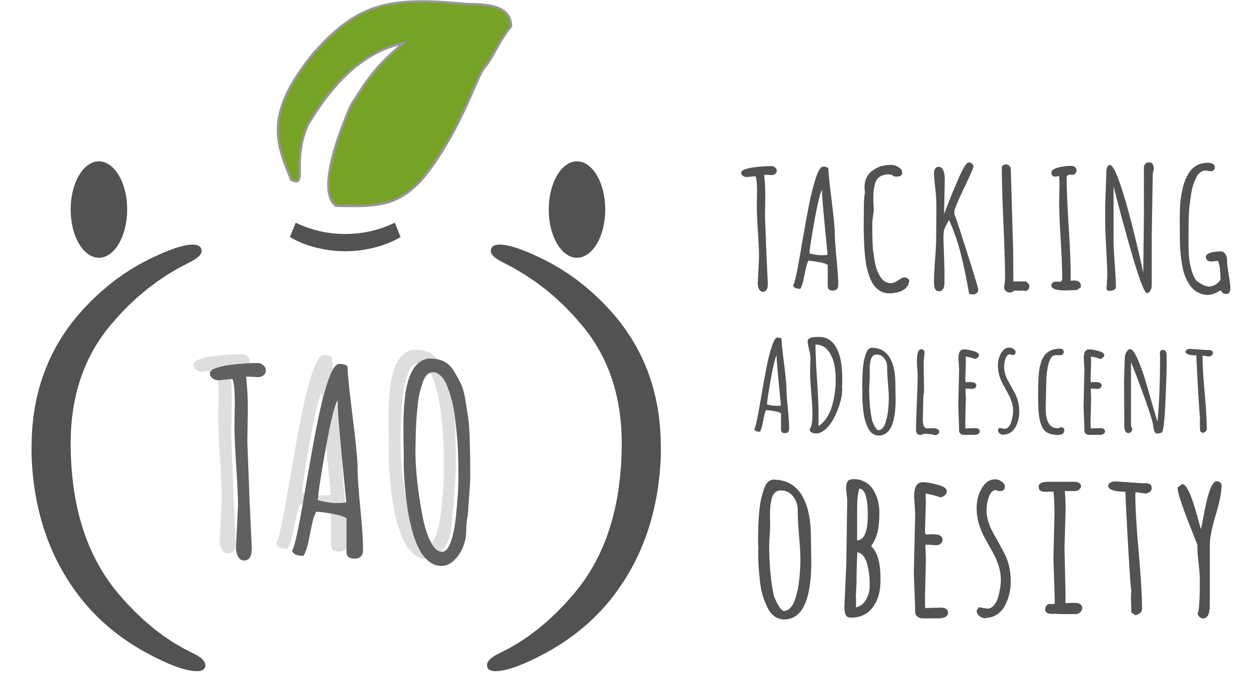
Vous avez des questions ou besoin d'informations complémentaires ? N'hésitez pas à nous contacter.
SAFE FOOD ADVOCACY EUROPE
Rue de la Science 14
BRUSSELS, BELGIQUE
Téléphone : 0032.2.880.36.46
euaffairs@safefoodadvocacy.eu

Due to the covid-19 health crisis, the training can be implemented at the time desired by the school institution and there is no obligation to implement it if the situation requires it.

